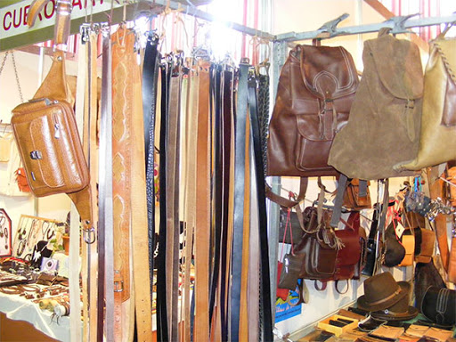

¡Bienvenidos niños y niñas! Espero que se estén cuidando mucho en su casa con su familia, pero que gracias a la imaginación podemos salir de la casa donde estemos pasando la cuarentena. Por ello te invito a que vivas y disfrutes la siguiente clase de artes visuales. Sin nada más que decir, nos estaremos hablando, se despide.

Profesor Manuel López Roche.
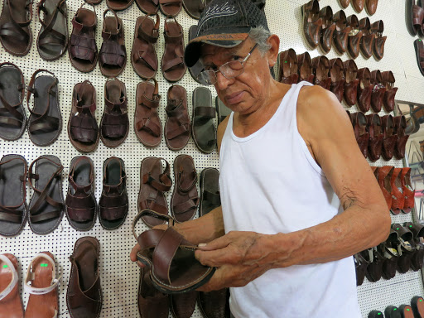
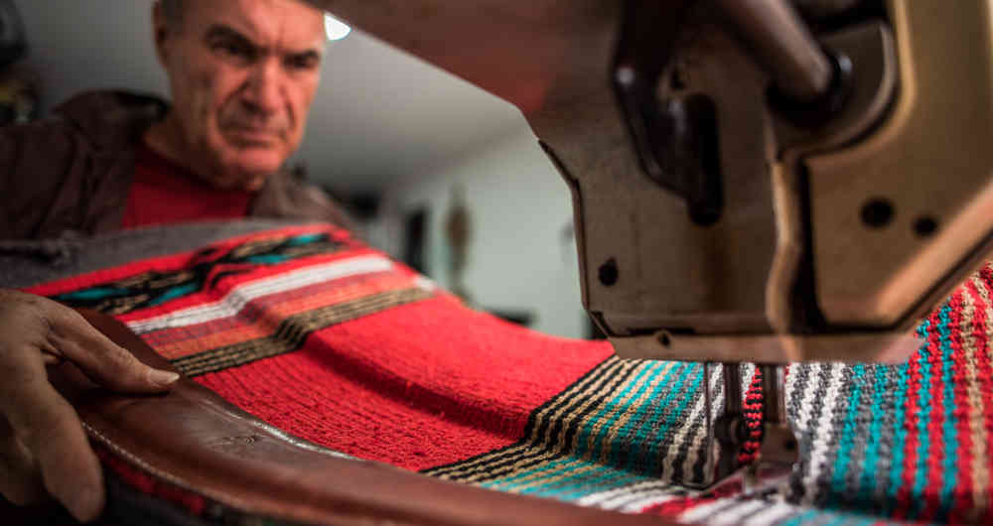

PLANIFICACIÓN CLASE DIARIA

ASIGNATURA: Artes Visuales. CURSO: P.K. y K. A-B. PROFESOR: Manuel López Roche
FECHA: Semana del 13/07/2020. CLASE Nº: 15. Fecha: miércoles 15 de julio. Unidad: Profesiones y oficios. TIEMPO: 45 minutos.
OBJETIVOS DE APRENDIZAJES |  | HABILIDADES/DESTREZAS
O.A (7) Representar a través del dibujo, sus ideas, intereses y experiencias, incorporando detalles a las figuras humanas y a objetos de su entorno, ubicándolos en parámetros básicos de organización espacial (arriba/abajo, dentro/fuera). |  | Conocer, comparar, crear.
OBJETIVO DE LA CLASE |  | ACTITUDES
Crear una prenda de vestir con prendas de vestir en desuso, siguiendo la idea del talabartero. |  | Ampliar sus posibilidades de percibir, disfrutar y representar tanto su mundo interno como la relación con el entorno cultural.
M | DESCRIPCIÓN DE LA CLASE  ACTIVIDADES/ ESTRATEGIAS METODOLOGICAS | INDICADOR | RECURSOS | EVALUACIÓN
INICIO | Los/as estudiantes por medio de estímulos audiovisuales interactivos conocerán el inicio, acompañados de relatos del profesor/a.  Los/as estudiantes socializan objetivos y ruta de aprendizaje.  - Comparar imágenes de distintos objetos creados por un talabartero.  - Conocer si algún estudiante posee en su casa algún objeto creado en cuero o por un auténtico talabartero. | Conocen los distintos objetos creados con cuero por los/as talabartero/a.  Comparar los pasos a seguir que indica el profesor con los trabajos de cada estudiante.  Crear la prenda de vestir solicitada por el profesor, pero con lo que los/as estudiantes poseen en casa. | Computador, PPT Celular, internet. “Talabartero/a por un día”. Dos trozos de tela antigua (de alguna polera, pantalón o toalla) de uno 30 cm aprox. por lado, una aguja de lana o de costura (la normal), lana de cualquier color, plumones, tijeras y las platillas impresas | Formativa.
DESARROLLO | - Conocer los pasos a seguir para la construcción de una prenda de vestir.  - Crear una polera con dos trozos de tela antigua (de alguna polera, pantalón o toalla) de uno 30 cm aprox. por lado, una aguja de lana, lana de cualquier color, plumones, tijeras y las platillas adjuntas a la planificación.
CIERRE | Enviar la foto con nombre completo y curso, al correo: profeartesmlr@gmail.com

